PERSONAL RESUME

求职意向：行政 / 行政文员
The . 2020

教育背景
2009.09--2013.07
中山大学 | 行政管理 | 本科
主修课程：
管理学、营销策划、微观经济学、宏观经济学、管理信息系统、统计学、会计学、财务管理、市场营销、经济法、消费者行为学、国际市场营销等
成绩院系排名前3 / 398 | 连续3年获得国家奖学金
速写

个人信息
工作经历
现居：湖北武汉
政治面貌：团员
电话：185-XXXX-XXXX
邮箱：XXX6@163.com
速写简历 | 行政文员 | 财务科
主要工作：
协调、办理员工入职、离职、调任、升职等手续；负责人员劳动合同的签订、续签和变更工作；员工档案管理；负责公司人员的社保进、退办理工作及缴纳五险一金；负责人员的考勤、工资核算工作及福利发放；及时更新招聘网站信息，按照招聘需求落实并配合相关部门的招聘工作；执行招聘工作流程；固定资产的管理、盘点及采购并做好记录；办公用品采购及管理；负责公司各种档案的建立、存档、分类整理等工作。
2015.09--至今

职业技能

财务：
审计：
核算：
Office：
2009.09--2013.07
速写简历 | 行政文员 | 财务科
工作描述：
协助后勤外联组主任管理后勤相关事宜及外联事宜；后勤外联组组办资料收集与保管等文字类工作；基地后勤维修提报及跟进；参与行政人事部主导的基建及后勤设施改造项目的材料准备并全程跟进；协助主任管理基地保安队，协助保安队做好基地安全工作，特别是消防安全工作；部门固定资产及低值易耗品管理，并做好基地低值易耗品归口管理的审核工作；办公区5S日常管理与稽查；办公用品及日用品管控；本组各小组辖区内备品备件管理；
9.其他后勤保障工作(不含食堂)
10.部分外联工作；
11.领导交办的其它事宜。

2012/06-2012/12

自我评价
本人性格阳光开朗，平易近人，能吃苦耐劳，尽职尽责，善于与人沟通。空余时间积极参加课外的各种文体活动，各种社会实践活动和兼职工作，例如：促销、酒楼服务员、派传单等，还到工厂打过暑期工，亲身体会了各种工作的不同运作程序和处事方法，锻炼成了吃苦耐劳的精神，使我具备良好的心理素质。肯学习，有问题不逃避，愿意虚心向他人学习；自信不自负，不以自我为中心；

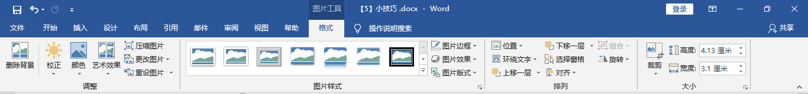

RESONAL | RESUME | PRODUCTION

使用说明
INSTRUCION
1.如何替换相片
STEP 1 : 修改比例1:1
STEP 2 : 裁剪为其它形状
PS：选中简历中的图片，右击选择【更改图片】，选择相应图片即可
附件删除说明
单击第二页
点击Delete键
单机选取右下角文本框
单机Delete键
更多简历模板

直接访问：http://www.jianlisx.com

赠送简历常用图标

